|  |  |  |
| --- | --- | --- |
|  | *Софийски университет „Св. Климент Охридски“ Факултет по математика и информатика* |  |

Домашна работа 1

*курс Увод в Програмирането*

*за специалности Информатика и Компютърни науки*

*зимен семестър 2020/21 г.*

Важно: Решенията ви трябва да отговарят и на дадените по-долу изисквания:

1. Решете задачите на C++;
2. Решенията ви трябва да се изграждат успешно и да работят с поне един от компилаторите GCC 8.1 или MSVC 19 (Visual Studio 2019) или по-стари техни версии.
3. В решението не трябва да използвате масиви и цикли.
4. Където не е посочено друго, може да считате, че входните данни са коректни спрямо условието.
5. Типовете на използваните променливи трябва да са съобразени с условието и със семантиката на програмата, която реализирате.

Задача 1

Дадена е декартова координатна система. Всеки правоъгълник със страни успоредни на координатните оси в нея може да се определи с четири числа с плаваща точка: координатите на долния си ляв ъгъл (x, y), ширината и височината си.

Напише програма, която прочита от стандартния вход данни за два правоъгълника и извежда на екрана лицето на общата им част. Ако правоъгълниците нямат обща част, приемаме лицето за нула.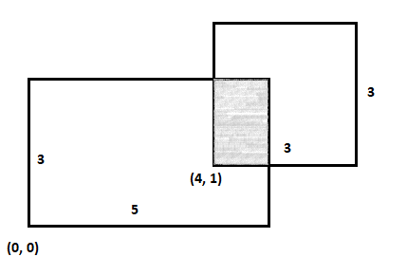

**Пример:**

***Вход: Изход***

0 0 5 3 2

4 1 3 3

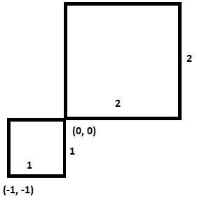

***Вход: Изход***

0 0 2 2 0

-1 -1 1 1

Задача 2

Напишете програма, която прочита от стандартния вход две цели числа, всяко от които представлява часово време в двоичен формат ([Binary clock](https://en.wikipedia.org/wiki/Binary_clock)). За улеснение ще считаме, че последните 6 бита на всяко от числата ще показват стойността на минутите (битове от 0 до 5). Битовете от 6 до 11 - представят часовете. За разлика от минутите, часа се пресмята, по следната схема: стойността, записана в 6, 7, 8 и 9 бит кодира втората цифра от часа, а 10 и 11 бит - първата. При стойност "1" на 12-ти бит, ще считаме времето в 24 часов формат, а при "0" - в 12 часов. След като е валидирано, пресметнато и отпечатано времето, ще трябва да се намери също и абсолютната разлика между тези две времена в часове и минути. За часовете в 12 часов формат приемете, че са час преди обяд (AM). При невалидно време и/или формат изведете подходящо съобщение.

**Пример:**

***Вход: Изход:***

5323 1099 13:11

11:11

diff 2:00

***Пояснение:***

5323 -> 1|010011|001011 -> 13:11 (24 часов формат)

1099 -> 0|010001|001011 -> 11:11 (12 часов формат)

Задача 3

Да се напише програма, която прочита от стандартния вход две точки във времето във формат **dd.mm.yyyy HH:MM:SS** (незадължително с водещи нули) и извежда на стандартния изход един ред, съдържащ тяхната разлика във формат **[days-]HH:MM:SS** - ако броят дни е 0, то той да не се извежда и **HH**, **MM**, **SS** са задължително с водещи нули. Ако някоя от въведените точки във времето не е валидна, програмата да изведе един ред със съобщение „**Invalid date/time**“.

Програмата трябва да работи поне за дати в интервала **01.01.0000 00:00:00** до **31.12.9999 23:59:59** включително.

**Примери:**

***Вход Изход***

23.10.2020 19:24:10 1-00:54:01

24.10.2020 20:18:11

***Вход Изход***

29.02.2020 19:24:10 23:05:59

28.02.2020 20:18:11

***Вход Изход***

29.02.2019 19:24:10 Invalid date/time

28.02.2020 20:18:11

**Вход *Изход***

15.4.48 2:3:18 3589553-12:08:42

25.2.9876 14:12:0

*Забележка:* **ТРЯБВА** да вземете предвид високосните години, но **НЕ ТРЯБВА** да взимате предвид никакви други непериодични промени в календарното време, като например високосни секунди или смяна на часовото време.

Дадена година е високосна ако е изпълнено едно от следните:

* годината се дели на 400 без остатък;
* годината се дели на 4 без остатък и не се дели на 100.